Objevujeme Mexiko: svět mnoha světů

- Na mapě vyznač Českou republiku a Mexiko

- Se kterými státy Mexiko sousedí? Doplň do mapy.
Jak je to v Mexiku s úředním jazykem?
Jak se jmenuje hlavní město Mexika?

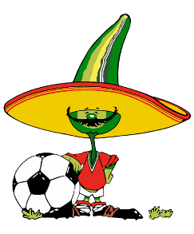

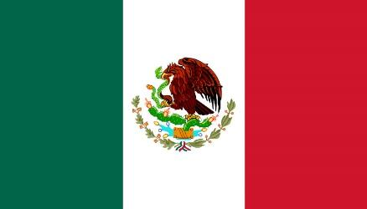

- Jaká zvířata jsou zobrazena ve státním znaku Mexika?
Na co odkazuje vyobrazený výjev?

…………………………………………………………………………..
…………………………………………………………………………..
…………………………………………………………………………..
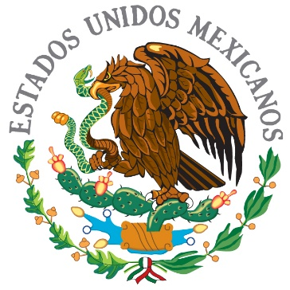

Co je Popocatepetl?

- Vylušti jména zvířat. Všechna žijí v Mexiku.

AUJGÁR | TLLOAXO | OBKLIŘKÍ
____________________ | _____________________ | _______________________

- Doplň názvy plodin, potom vepiš do tajenky písmena podle návodu.
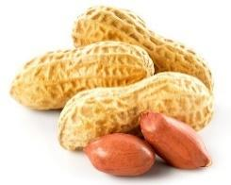  1.  _ _ _ _ _ _ _ | 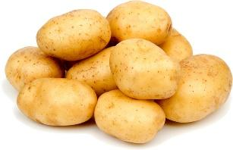  2.  _ _ _ _ _ _ _ _ | 3.  _ _ _ _ _ _ _ _
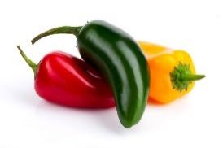  4.  _ _ _ _ _ _ _ | 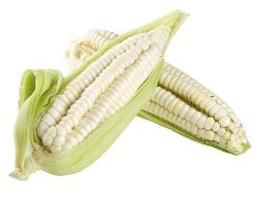  5.  _ _ _ _ _ _ _ _ | 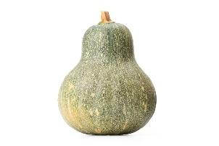  6.  _ _ _ _ _ _ _
Nad volnými políčky jsou vždy dvě čísla. První je číslo obrázku, druhé udává pořadí hledaného písmenka v názvu plodiny.

1/1 | 2/4 | 3/6 | 4/4 | 5/6 | 6/3 | 6/2
Odtud pochází všechny plodiny na obrázcích.

- V Mexiku můžeme obdivovat pyramidy. Kdo je postavil a k čemu sloužily?

……………………………………………………………………………………………………………………………….

- Kdo byl Opeřený had?

…………………………………………………………………….

A kdo byl Hernán Cortés?

- Zde je prostor pro další poznámky

